- Array Sum 计算一个整数数组的和
bug: sum=arr[i] => sum += arr[i];
- Count Occurrence 统计某数在整数数组中出现的次数
bug: while loop 中加 i++;
- Check Grade: 根据百分制计算GPA
bug: 两个判断条件 || => &&
- Remove Element: 删除数组中特定位置的元素，超出范围则返回原数组
for(i = index; i<len-1; i++){ arr[i]=arr[i++] bug!!! } => arr[i] = arr[i+1]
- Digit Count
int count=0; while(num!=0) {num /=10; count++} return num%count;
bug: while循环后，num已经等于0. Use another int variable to store original num.
- Replace values 数组长度如果是偶数，把所有元素改为1. 是奇数都改成0.
Bug: for loop 中的 i<= len; j<=len; 改为i<len, j<len;
- Reverse array
Bug: for循环中 arr[len-1] => arr[len-1-i] 去掉len+=1;
for(i=0; i<len/2; i++) { temp=arr[len-1-i]; arr[len-1-i]=arr[i]; arr[i]=temp; }
- Even Odd Pattern
Bug: even 和 odd 处的for loop 均缺少大括号
- Manchester 输入一个01数组，输出manchester编码 假设第一个elem前的数字是0;
Bug: 里面就一个判断语句，把判断语句的==改成！=
11
1111
111111
result=(A[i]==A[i-1]); // == 改为！=
- Print Pattern 3 input是一个row number, 输出对应pattern. 例row=3
Bug: outer loop 少了大括号
a
ab
abc
Print Pattern 2 ch++ => print++ for loop中变量名用错
Bug: 把 char ch=’a’ 放在了 for loop 外，移动进来就好, 删掉没用的变量
- Remove Duplicate from unsorted array bug: 循环下标从i+1开始
- Array 奇数偶数 bug: for loop 中 i+=2 => i++;
13 sort array1 要求返回降序，却返回的是升序
Bug: inner for loop 内 if(arr[i] > arr[j]) > => <
14 sort array2 要求返回降序，却失败了
Bug: inner for loop 内 if(max > arr[j]) > => <
15 Selection sort
for i = 1 to N { find the smallest item between i and N, swap smallest item with item i; }
Bug: inner loop里if（arr[min] > arr[x]) => if(arr[min]>arr[y])
16 Insertion sort
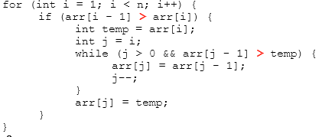
17 Reverse string 去掉len++

